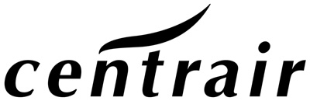
NEWS RELEASE
２０１６年６月１６日
報道関係者 各位

送信枚数:計２枚
『ＡＢＯＶＥ ＡＮＤ ＢＥＹＯＮＤ』
（究極の飛行を体感せよ！航空宇宙をテーマとした体験型企画展）
前売券の販売開始ならびに開催期間等の変更について
既報のとおり、セントレアでは、航空や宇宙の魅力を体感いただける企画展『ＡＢＯＶＥ ＡＮＤ ＢＥＹＯＮＤ』（究極の飛行を体感せよ！航空宇宙をテーマとした体験型企画展）を７月から開催します。
この度、入場料金ならびに開催時間等を決定するとともに、ローソンチケット、チケットぴあ、イープラスにおける前売券販売を６月１８日（土）１０時より開始しますので、お知らせします。
また、当初は開始日を７月１４日（木）とご案内しておりましたが、ボーイングが１００周年を迎える記念すべき日である７月１５日（金）開始とすることを、合わせてお知らせします。なお、当日には当企画展のオープニングも兼ねた記念イベントが開催される予定です。

記
◆入場料金について
【前売券】 大人 １,０００円、高大生 ８００円、小中生 ４００円
【当日券】 大人 １,２００円、高大生 ９００円、小中生 ５００円
※未就学児は入場無料
※身体に障がいのある方、及び付き添いの方（１人まで）は２００円割引(当日受付にて返金)
※特定日（土・日・祝日および８月１１日から８月１６日）は日時指定チケットを販売

◆前売券販売について
販売期間：２０１６年６月１８日（土）１０時より １０月７日（金）まで
販売場所：ローソンチケット（Lコード：４３６８７）
チケットぴあ （Pコード：特定日６３２－８２４、非特定日９９０－４３６）
イープラス （http://eplus.jp/aab2016/）

◆イベント概要
名 称 ： 『ＡＢＯＶＥ ＡＮＤ ＢＥＹＯＮＤ』（アバブ アンド ビヨンド）
開催期間 ： ２０１６年７月１５日（金）から２０１６年１０月８日（土）まで
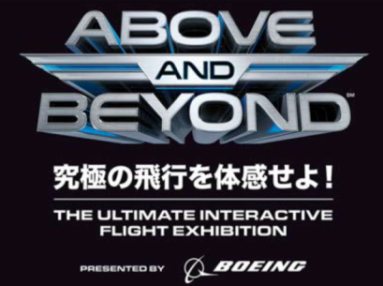
開催時間 ： １０：００から１９：００まで（最終入場１８：００）
開催場所 ： 中部国際空港 セントレアホール
主 催 ： 中部国際空港株式会社
後 援 ： 日本経済新聞社、中日新聞社
協 賛 ： ボーイング
協 力 ： NASA、ＡＮＡ、ＪＡＬ

※下線部分は前回開催概要発表（２０１６年４月）以降、追加ならびに変更しております。
◆お客様問合せ先
ABOVE AND BEYOND事務局
電話：０５６９－３８－０１５０ （受付時間：７月１４日まで・・・平日のみ１０時から１８時まで
７月１５日以降・・・毎日１０時から１８時まで）

＜参考＞
■『ＡＢＯＶＥ ＡＮＤ ＢＥＹＯＮＤ』について
ボーイング１００周年の記念事業のひとつとして、昨年８月より世界各都市で行われており、これまでワシントンＤＣ（米国）、ドバイ（アラブ首長国連邦）、セントルイス、チャールストン（いずれも米国）で開催されてきました。セントレアは、日本のみならずアジア初開催となります。
会場となるセントレアホールは約５００㎡（ホワイエ部分を含む）におよび、人類初の動力飛行の成功から、地上や宇宙空間で実用化されている最新技術まで、航空宇宙科学の歩みを体験型コンテンツで紹介する内容となっています。

『ABOVE AND BEYOND』とは、「より高く、より遠くへ」を意味し、航空宇宙産業への関心を一層高め、その振興活動に積極的に貢献できるものと考えています。また、将来の航空機産業を担う若年層への啓発・教育活動に繋がると考えています。

■会場イメージ
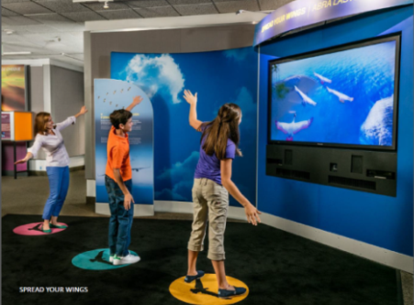
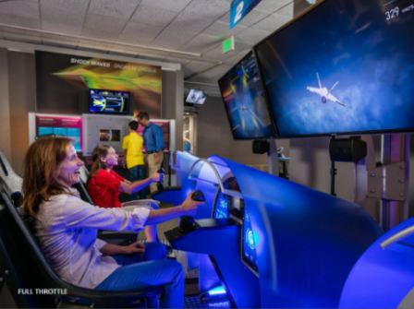

中部国際空港記者会宛に一斉配信／中部国際空港㈱ 広報グループ ０５６９－３８－７７７５
中部国際空港記者会各社宛に一斉配信 / 中部国際空港㈱ 広報グループ ０５６９－３８－７７７５

